**ЛАБОРАТОРНА РОБОТА №1**

ФІЗИЧНА ТА ЛОГІЧНА АДРЕСАЦІЯ ВУЗЛІВ

КОМП’ЮТЕРНИХ МЕРЕЖ

***Мета заняття:*** ознайомитися із загальними принципами адресації вузлів комп’ютерних мереж; ознайомитися із структурою, видами та застосуванням MAC-адрес; ознайомитися із структурою, видами та застосуванням IP-адрес версій 4; отримати практичні навички аналізу та визначення параметрів MAC-адрес; отримати практичні навички аналізу, визначення та розрахунку параметрів IP-адрес версії 4 із застосуванням класового підходу.

**Хід роботи:**

**Завдання 1.** Визначити, якими (унікальними, груповими, широкомовними) є задані три MAC-адреси (табл. 8). Також визначити, у яких випадках (як адреси відправників чи як адреси отримувачів) можуть застосовуватися ці MAC-адреси. За можливості для кожної із MAC-адрес визначити виробника мережного адаптера/інтерфейсу чи мережний протокол, який застосовує дану адресу.

**FFFFFFFFFFFF** = широкомовна MAC-адреса. Широкомовні адреси можуть використовуватись лише як адреси отримувача. Адреса не має виробника, оскільки є зарезервованою.

FF = 11111111 G/L = 1, I/G = 1

**000AEB74CB11** = унікальна MAC-адреса. Унікальні MAC-адреси можуть зазначатися і як адреси відправника, і як адреси отримувача.

00 = 00000000 G/L = 0, I/G = 0

OUI: 00:0A:EB

Vendor name: TP-LINK TECHNOLOGIES CO.,LTD.

Range = 2­24 = 16777216

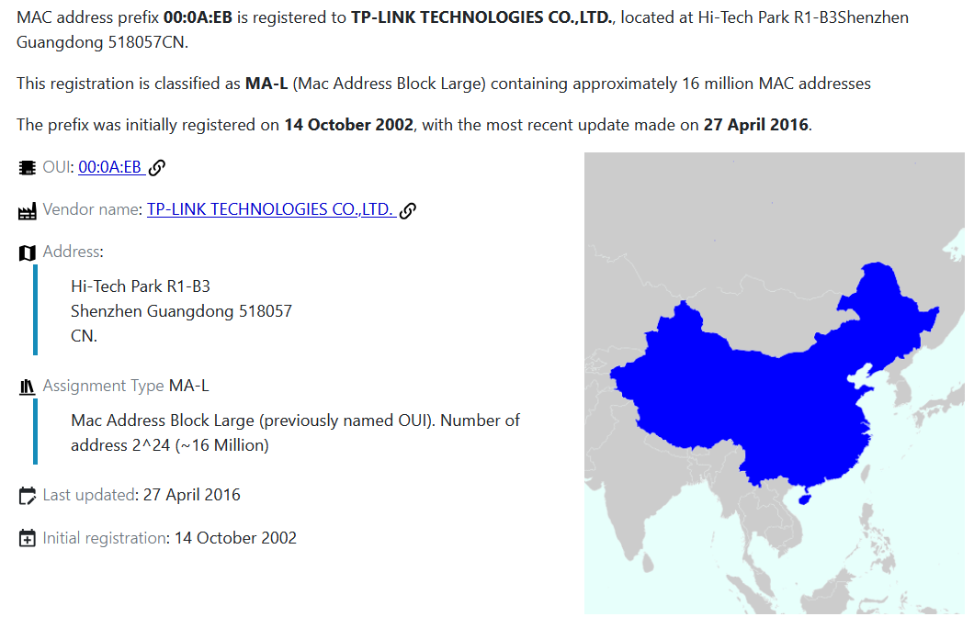

Рис. 1 деталі адресу **000AEB74CB11**

**01005E000001** = групова MAC-адреса. Групові адреси можуть використовуватись лише як адреси отримувача. Адреса не має виробника.

01 = 00000001 = G/L = 0, I/G = 1